**Дата:** 03.09.2024

**Клас:** 8 – А,Б

**Предмет:** Трудове навчання

Урок №1

**Вчитель:** Капуста В.М.

**Тема**. Інструктаж з БЖД та ОП. Вибір та обгрунтування теми проєкту. Призначення, види та конструктивні особливості підставок. Конструкційні матеріали: фанера, ДВ.

Проєкт « Підставка під гаджет».

**Мета:**

*розвивати предметні компетентності:* ознайомити учнів зі змістом роботи над проєктом, запропонувати до розгляду моделі-аналоги, проконсультувати щодо визначення власної теми, мети, завдань проєкту; виховувати бережливе ставлення до матеріалів.

*розвивати ключові компетентності:*

*спілкування державною мовою:* обговорювати питання, пов’язані з реалізацією проєкту, ділитися власними думками, ідеями, коментувати та оцінювати власну діяльність та діяльність інших;

*інформаційно-цифрова компетентність:* безпечно використовувати соціальні мережі, етично працювати з інформацією;

*уміння вчитися впродовж життя:* формувати власну потребу в навчанні, шукати та застосовувати потрібну інформацію для реалізації проєкту;

*соціальна та громадянська компетентність:* уміння працювати самостійно та в команді з іншими на результат, повагу один до одного, здатність допомогти товаришеві.

**Матеріал до уроку**

**І. Організаційна частина.**

**1. Інструктаж безпеки життєдіяльності**

**Загальні правила для учнів**

1. Роботу розпочинай після дозволу вчителя.

2. Інструмент використовуй за призначенням, не працюй несправним і тупим інструментом.

3. Різальні інструменти повинні зберігатися лише в спеціально обладнаних папках у відведеному місці.

4. Під час робочого процесу не відволікайся на сторонні справи, не розмовляй, будь зосередженим.

5. У процесі роботи дотримуйся порядку на робочому місці, а після роботи акуратно прибери його.

**ІІ. Актуалізація знань.**

**Повторення**. Поняття про проєкт та етапи роботи над ним.

1.Проєкт – сукупність моделей, проектна конструкторська документація, яка містить проектні рішення і дає повне уявлення про будову розроблюваного виробу, процесу або організації.

Етапи проектної діяльності: *організаційно –підготовчий , конструкторський, технологічний, заключний.*

2.Поняття про гаджет. (Гаджет – як правило, цікава технічна новинка у вигляді **електроного** пристрою, або іншого засобу, що поєднує в собі високі технології і цілком реальне застосування.

**ІІІ. Вивчення матеріалу.**

**1. Вибір та обгрунтування теми проєкту**.

У магазинах, по телебаченню, в соціальних мережах ви бачите велике розмаїття виробів. Частину з них можна виготовити власноруч, маючи у своєму розпорядженні підручні інструменти й матеріали. Для цього потрібно знайти інформацію про технологічний процес виготовлення вподобаного вами виробу. Підставка під гаджет – необхідна в домі річ (і не одна), яку можна виготовити самостійно.

Відповідь на питання «Як?» і є метою нашого уроку

**2. Призначення, види та конструктивні особливості підставок**

**Підставка з картону, найпростіший варіант**  
Найпростіший варіант, це підставка з картону. Досить вирізати з коробки трикутник, використовуючи днище, прорізати невеликі пази і все, можна встановлювати планшет. Не доведеться тримати його в руках, якщо ви запланували демонстрацію яких-небудь слайдів. 

**Використовуємо упаковку виробника**  
Не менш поширений спосіб виготовлення підставки, це тримач з коробочки, в якій був планшет. Мультимедіа може бути придбана і в кілька етапів, і підставка буде до речі. Швидше всього, що виробники гаджетів подбали про комфорт своїх покупців. Тому, хто відгадав, той зрозумів, як зробити з простої картонної коробочки підставку. У днище прорізається паз хрест-навхрест, потім вставити планшет. 

**Підручні матеріали для виготовлення підставки**  
Якщо ви працюєте в класі і вам терміново знадобилося встановити телефон для презентації, підставки згодяться звичайні олівці і кілька канцелярських гумок. Створюєте з цього трапецію, фіксуєте на ній планшет.

Деякі, при відвідуванні кафе, примудряються зробити таку гірку з паличок для китайської кухні. Виходить цілком оригінально і навіть трохи креативно. У домашніх умовах, крім картону, для підставки можна використовувати алюмінієвий або мідний дріт. Є варіант і маленьких вішалок для одягу, які скручуються в вигляді підставки.

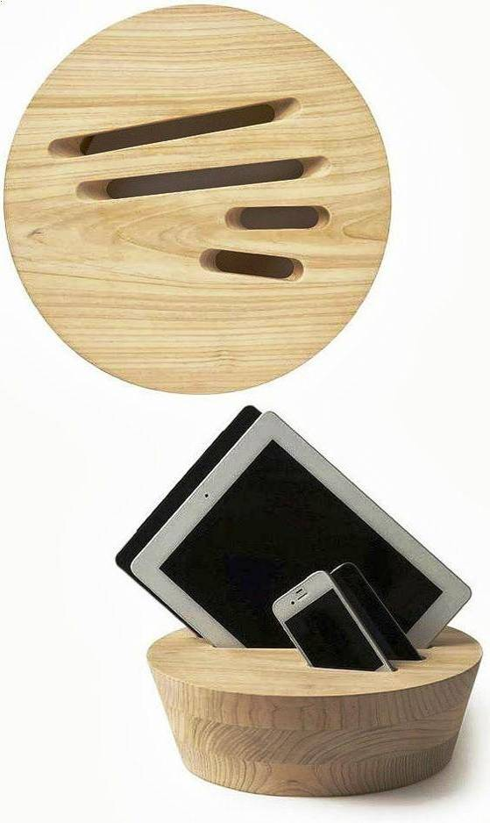

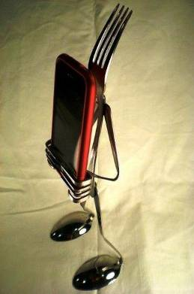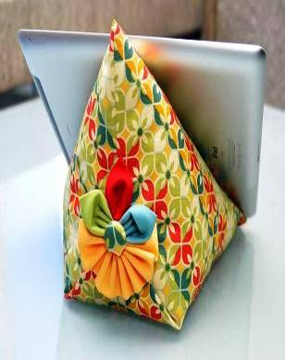

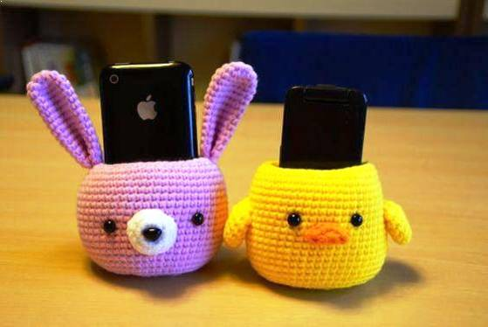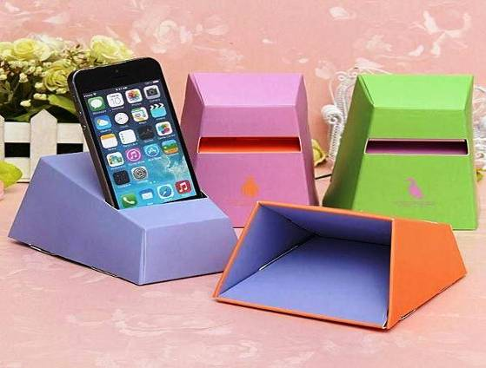

**4. Конструкційні матеріали: фанера, ДВП, їх властивості та будова.**

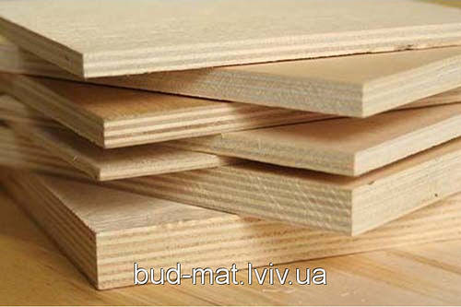

**Фанера**– багатошаровий матеріал, що складається зі склеєних між собою шарів лущеного шпону, іноді в поєднанні з іншими матеріалами. За кількістю шарів фанеру поділяють на тришарову, п’ятишарову та багатошарову. Кількість шарів у більшості випадків непарна. У шкільних майстернях краще використовувати тришарову фанеру.

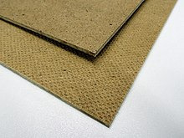

ДВП (деревоволокниста плита) являє собою листовий матеріал, який виготовляється з стружки або розмеленої деревної маси з використанням синтетичних полімерів і додаткових сполучних добавок шляхом гарячого пресування або сушки.

**Технологічні властивості фанери та ДВП**:  
  
Ці матеріали добре обробляються за допомогою як ручного (столярні ножівки з дрібним зубом, ручний дриль та лобзик), так і механізованого інструменту (дискова пилка, свердлильний верстат та електролобзик).  
  
Фанера та ДВП також гарно піддається остаточній обробці за допомогою шліфувального паперу, закріпленого на брусках різної форми або на горизонтальній рівній поверхні.

**Не витрачаємо гроші, а виявляємо кмітливість у творчості**  
Тепер ви зрозуміли, що для підставки під планшет, необов'язково витрачати гроші в магазині. Можна все зробити своїми руками, притому отримати задоволення від власної творчості. Це дуже цікаво, якщо в будинку є безліч речей, які б хотілося викинути. Але їх завжди можна використовувати повторно, подарувавши їм друге життя.

**ІІ. Домашнє завдання.**

Опрацювати опорний конспект.

Вибрати підставку для виконання проєкту. Підготувати інформацію про виріб.

**Зворотній зв’язок:**

освітня платформа **Human** або ел. пошта [valentinakapusta55@gmail.com](mailto:valentinakapusta55@gmail.com)